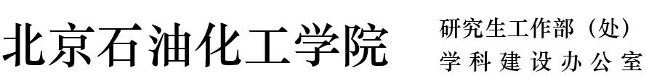
关于做好2026年春季学期研究生
研学暨社会实践周组织工作的通知

各教学院：
根据学校关于2026年春季学期研学暨社会实践周安排的通知精神，现将研究生有关组织工作安排如下：
一、主要内容
研究生研学暨社会实践周以“科研+学术”为核心，结合专业实际和科研实践，设置三大实践模块，具体包括:
（一）学术思辨
以学院为单位分专业组织各类小型学术报告会、交流会、研讨会、论坛等，展示优秀研究成果、交流学术观点，促进研究生在学术交流中开阔视野、启迪智慧，在学术交融中激发创新思维，在不同学科成果交汇中推动自身研究工作发展，激发广大研究生对学术研究的热情与动力。
（二）科研探访
由科研团队、课题组或导师带领学生走进知名科技企业、科研院所、兄弟院校的重点实验室、实践基地等。参观企业生产线、科研成果展示区，与技术人员面对面交流，了解行业前沿动态。鼓励学生结合专业学习，提出创新想法和项目构思。
（三）案头研究
由导师安排学生查阅文献，收集、整理和分析科研信息，对文献、报告、统计数据等进行归纳与解读，为开展高质量研究做准备。
二、组织安排
（一）做好计划
每个模块由学院组织制定详细计划。由科研团队、课题组或导师牵头制定计划，坚持请进来、走出去，采取邀请校外导师、专家学者、校友来校交流，组织学生到科研和生产一线实地探访学习交流等形式，活动规模坚持小型分散，覆盖每名学生。各模块计划参照下边的样表制定，报各学院汇总，用于优秀组织单位、优秀成果和活动的支撑材料。
学术思辨模块计划表
时间 | 学术活动名称 | 主要形式 | 主办单位（人） | 参加群体（名单） | 考核方式  及要求
科研探访模块计划表
时间 | 探访单位名称 | 探访主要内容及场景 | 主办单位（人） | 参加群体  （名单） | 考核方式  及要求
案头研究计划表
时间 | 任务名称 | 任务内容简述 | 参加群体  （名单） | 考核方式  及要求
（二）抓好落实
各学院科研团队、课题组或导师要按照计划，抓好全过程组织，注重主要环节和工作细节，明确分工，责任到人，确保各项活动有组织、有实效。外出参观走访的要做好事前教育，严格安全管控，保障活动全过程安全平稳有序。
（三）严格考核
1. 研一、研二学生参加不少于两个模块，研三学生参加不少于一个模块。
2.每个模块的主办单位(或导师)负责记录参加学生的时长和考核结果。
3.考核结果由学院统一纳入培养方案学术活动记载(1个模块记1次)。
4.4月27日至4月30日期间，任何学生个人不得私自离校或无故不参加实践周活动。
5.研究生党支部、团支部、班级可结合实际组织红色教育、思政实践等其他形式活动，参加学生也可按照参加一次记载1次纳入考核。
（四）成果申报
各学院对研学暨实践周活动及时进行宣传报道，5月份可组织科研团队、课题组或导师以答辩形式参加学校统一组织的实践周优秀作品、优秀团队和优秀组织单位等评选。评选材料需有总结、报告或新闻报道，并配有图片或视频等支撑。
研究生工作部（处）、学科建设办公室
2026年4月16日

